Дизайн проект придомовой территории по ул. Советская, 77

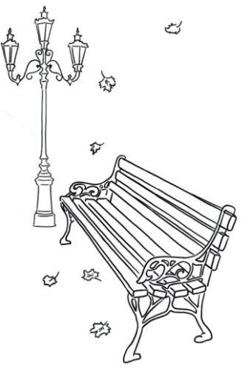

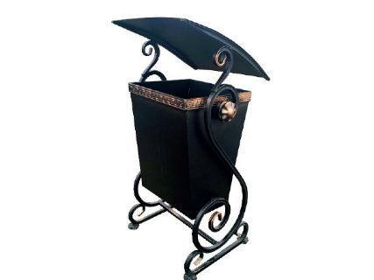



Дом № 77

по ул. Советская с. Бичура

Детская площадка,



Описание дизайн проекта

В целях осуществления благоустройства общественной территории в рамках муниципальной программы «Формирование современной городской среды на территории МО «Бичурский район» на 2018-2022 годы» предлагается включить территорию общего пользования:

1.Общая характеристика проекта.

-Инициатор проекта- МО СП «Бичурское»

-Направление реализации проекта-благоустройство территории

-Цель и задачи проекта –повышение уровня благоустройства территории общего пользования и создания комфортных условий для отдыха жителей дома № 77 по ул. Советская, с.Бичура

-Адрес или описание место положения –с. Бичура, Бичурского района, придомовая территория ул. Советская, 77

Площадь ,на которой реализуется проект –1929 кв.м.

-Перечень работ-

1. Изготовление и установка лавочек – 3 шт
2. Изготовление и установка урн – 3 шт
3. Обустройство освещения 3 столбов, 3 светильников светодиодных.

2.Описание проекта

2.1.Описание проблемы и обоснование её актуальности для жителей указанных домов

Проведенный анализ территорий общего пользования выявил, что на придомовой территории отсутствуют освещение и места для отдыха жителей дома и детей.

Основными проблемами указанной территории общего пользования с.Бичура является отсутствие благоприятных условий для жителей домов.

При реализации данной программы происходит комплексное благоустройство территории с.Бичура, что создает комфортные, доступные и безопасные условия для жителей дома № 77 по ул. Советская;

2.2.Цели и задачи проекта.

-повышение уровня благоустройства муниципальных территорий с.Бичура

2.3.Мероприятия по реализации проекта-

2.4.Ожидаемые результаты проекта:

1. Изготовление и установка лавочек – 3 шт

2.Изготовление и установка урн – 3 шт

1. Обустройство освещения 3 столбов, 5 светильников светодиодных.

Будет обустроена и приведена в надлежащий придомовая территория, что позволит обеспечить благоприятные условия для жителей домов.

2.5.Дальнейшее развитие проекта после завершения финансирования мероприятий по благоустройству, использование результатов проекта в последующие годы.

После завершения финансирования жители домов будут содержать придомовую территорию в надлежащем виде и по мере возможности повышать уровень благоустройства.

Согласовано: представитель собственника Поляков Александр Григорьевич

Глава МО СП «Бичурское» В.В. Тюрюханов